Федеральное государственное бюджетное образовательное учреждение высшего образования «Красноярский государственный медицинский университет имени профессора В.Ф. Войно-Ясенецкого»
Министерства здравоохранения Российской Федерации
Фармацевтический колледж

КУРСОВАЯ РАБОТА

Тема: Лабораторная диагностика сахарного диабета

по специальности 31. 02. 03 Лабораторная диагностика

ПМ 03. Проведение лабораторных биохимических исследований

МДК 03.01 Теория и практика лабораторных биохимических исследований

Выполнил: Ткаченко Т. В. ____________
Подпись

Руководитель: Кузовникова И. А. _____________
Подпись

Работа оценена ______________________
Оценка, дата

СОДЕРЖАНИЕ

ВВЕДЕНИЕ…………………………………….…………………………….3
ГЛАВА 1. ТЕОРЕТИЧЕСКИЕ ОСНОВЫ РАЗВИТИЯ САХАРНОГО ДИАБЕТА…………………………………..………………………..……………..4
1.1. Этиология…………………………………………………………..……4
1.2. Патогенез…………………………………………………………………6
1.3. Клинические проявления………………………………….……………..7
1.4. Профилактика……………………………………………………………8
ГЛАВА 2. ИЗМЕНЕНИЕ БИОХИМИЧЕСКИХ ПОКАЗАТЕЛЕЙ ПРИ САХАРНОМ ДИАБЕТЕ……………..……………………...…………….……..10
2.1. Методы и материалы исследований……………………………….…10
2.2. Лабораторная диагностика……………………………………………11
ЗАКЛЮЧЕНИЕ……………………………………………………...……..14
СПИСОК ИСПОЛЬЗОВАННЫХ ИСТОЧНИКОВ……………………....15

ВВЕДЕНИЕ

Сахарный диабет (СД) — хроническая болезнь, развивающаяся в тех случаях, когда поджелудочная железа не вырабатывает достаточно инсулина или когда организм не может эффективно использовать вырабатываемый им инсулин. По последним данным, численность больных СД в мире за последние 10 лет увеличилась более, чем в 2 раза, и к концу 2021 года превысила 537 млн человек. Самыми опасными последствиями глобальной эпидемии СД являются его системные сосудистые осложнения – нефропатия, ретинопатия, поражение магистральных сосудов сердца, головного мозга, артерий нижних конечностей. Именно эти осложнения являются основной причиной инвалидизации и смертности больных СД. В 2019 г. диабет стал непосредственной причиной 1,5 миллионов случаев смерти, и 48% всех связанных с диабетом случаев смерти произошли в возрасте до 70 лет. В Российской Федерации, как и во всех странах мира, отмечается значимый рост распространенности СД. По данным федерального регистра СД в РФ на 01.01.2022 г. состояло на диспансерном учете 4 871 863 человека.

Цель: изучение ведущих биохимических показателей в диагностике сахарного диабета.
Задачи:
- Изучить теоретические основы развития сахарного диабета
- Изучить изменение биохимических показателей с помощью современных методов исследования
Объект исследования: биохимические показатели КДЛ
Предмет исследования: методы исследования и изменение биохимических показателей при сахарном диабете
Место проведения: фармацевтический колледж
Срок проведения: 28.09.2022-20.10.2022

ГЛАВА 1. ТЕОРЕТИЧЕСКИЕ ОСНОВЫ РАЗВИТИЯ САХАРНОГО ДИАБЕТА

Сахарный диабет — это группа метаболических (обменных) заболеваний, характеризующихся хронической гипергликемией, которая является результатом нарушения секреции инсулина, действия инсулина или обоих этих факторов.
Хроническая гипергликемия при СД сопровождается повреждением, дисфункцией и недостаточностью различных органов, особенно глаз, почек, нервов, сердца и кровеносных сосудов.

1.1. Этиология

Существует несколько типов сахарного диабета различной этиологии, которые представлены в таблице 1:

Таблица 1 - Классификация СД (ВОЗ, 1999г., с дополнениями)
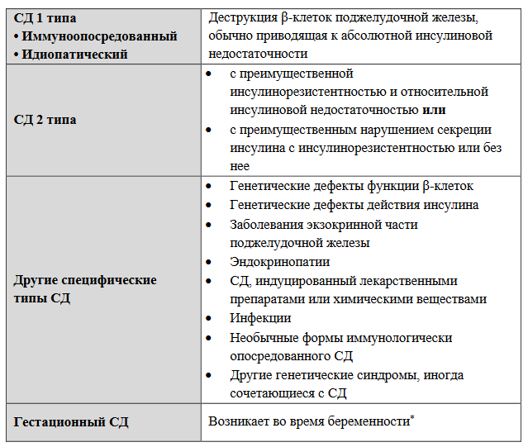
Другие специфические типы сахарного диабета из таблицы 1 более полно представлены в таблице 2:

Таблица 2 -Специфические типы сахарного диабета
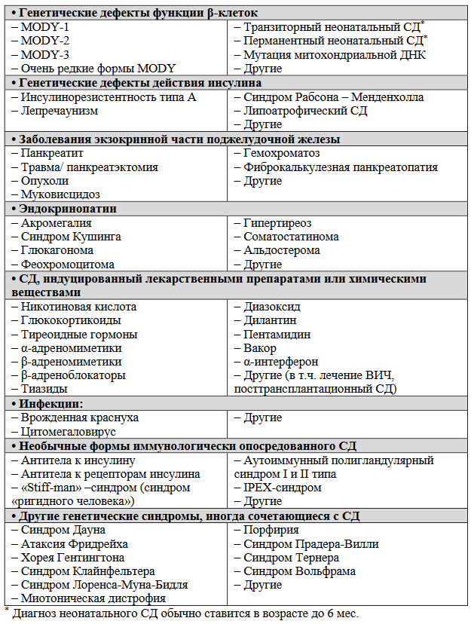
Два основных типа диабета - это диабет первого и второго типов.
Диабет типа 1 (ранее известный как инсулинозависимый, ювенильный или сахарный диабет детского возраста) характеризуется недостаточной выработкой инсулина в организме. Людям, больным диабетом типа 1, требуется ежедневное введение инсулина для регулирования количества глюкозы в крови. При отсутствии доступа к инсулину они погибнут. Причина возникновения диабета типа 1 до сих пор неизвестна, и в настоящее время он считается непредотвратимым заболеванием. Существует общепринятое мнение, что диабет типа 1 является результатом сложного взаимодействия генетических факторов и окружающей среды.
Диабет типа 2 (ранее известный как инсулиннезависимый или сахарный диабет взрослого возраста) является результатом нарушения метаболизма инсулина в организме. Подавляющее большинство больных диабетом во всем мире имеют диабет типа 2. На протяжении многих лет диабет типа 2 наблюдался только у взрослых, но теперь он встречается и у детей. Риск развития диабета типа 2 определяется взаимодействием генетических и метаболических факторов. Этническая принадлежность, диабет в семейном анамнезе и гестационный диабет вкупе с пожилым возрастом, избыточным весом и ожирением, неправильным питанием, недостаточной физической активностью и курением повышают риск развития диабета типа 2.
Избыток жировой ткани, являющийся суммарной мерой некоторых характеристик питания и физической активности, является самым главным фактором риска развития диабета типа 2.

1.2. Патогенез

Cахарный диабет первого типа – нарушение углеводного обмена, вызванное деструкцией β-клеток поджелудочной железы, обычно приводящей к абсолютной инсулиновой недостаточности.
Сахарный диабет второго типа – нарушение углеводного обмена, вызванное преимущественной инсулинорезистентностью и относительной инсулиновой недостаточностью или преимущественным нарушением секреции инсулина с инсулинорезистентностью или без нее.

1.3. Клинические проявления

Симптоматика СД 1 типа включает избыточное мочеиспускание и жажду, постоянное чувство голода, потерю веса, ухудшение зрения и утомляемость. Симптомы СД 2 типа могут быть похожими на симптомы диабета типа 1, но часто менее выражены или вообще отсутствуют. И как следствие, в течение нескольких лет заболевание может оставаться нераспознанным до момента появления осложнений.
Полиурия - усиленное выделение мочи, вызванное повышением осмотического давления мочи за счёт растворённой в ней глюкозы (в норме глюкоза в моче отсутствует). Проявляется учащённым обильным мочеиспусканием, в том числе и в ночное время (никтурия).
Полидипсия (постоянная неутолимая жажда) - обусловлена значительными потерями воды с мочой и повышением осмотического давления крови.
Полифагия - постоянный неутолимый голод. Этот симптом вызван нарушением обмена веществ при диабете, а именно неспособностью клеток поглощать и перерабатывать глюкозу в отсутствие инсулина (голод среди изобилия).
Похудание (особенно характерно для диабета первого типа) - частый симптом диабета, который развивается несмотря на повышенный аппетит больных. Похудание (и даже истощение) обусловлено повышенным катаболизмом белков и жиров из-за выключения глюкозы из энергетического обмена клеток.
Основные симптомы наиболее характерны для диабета 1-го типа. Они развиваются остро. Пациенты, как правило, могут точно назвать дату или период их появления.
К вторичным симптомам относятся малоспецифичные клинические знаки, развивающиеся медленно на протяжении долгого времени. Эти симптомы характерны для диабета как 1-го, так и 2-го типа:
- зуд кожи и слизистых оболочек (вагинальный зуд);
- сухость во рту;
- общая мышечная слабость;
- головная боль;
- воспалительные поражения кожи, трудно поддающиеся лечению;
- нарушение зрения;
- наличие ацетона в моче при диабете 1-го типа. Ацетон является результатом сжигания жировых запасов.

1.4. Профилактика

Основная профилактика диабета типа 2 - это изменение образа жизни:
- Снижение массы тела: умеренно гипокалорийное питание с преимущественным ограничением жиров и простых углеводов. Очень низкокалорийные диеты дают кратковременные результаты и не рекомендуются. Голодание противопоказано. У лиц с преддиабетом целевым является снижение массы тела на 5–7 % от исходной.
- Регулярная физическая активность умеренной интенсивности (быстрая ходьба, плавание, велосипед, танцы) длительностью не менее 30 мин в большинство дней недели (не менее 150 мин в неделю). Физическая активность подбирается индивидуально, с учетом возраста пациента, осложнений, сопутствующих заболеваний, а также переносимости.
- Также необходимо каждые 3 года (в случае преддиабета - каждый год) проходить скрининговые тесты: глюкоза плазмы натощак или ПГТТ с 75 г глюкозы или HbA1c 6,0-6,4% (целесообразно с последующим выполнением ПГТТ либо определением глюкозы плазмы натощак).

ГЛАВА 2. ИЗМЕНЕНИЕ БИОХИМИЧЕСКИХ ПОКАЗАТЕЛЕЙ ПРИ САХАРНОМ ДИАБЕТЕ

2.1 Методы и материалы исследования

При проведении лабораторных исследований на сахарный диабет, у больного, как правило, берут для анализа образец крови и мочи. Именно исследование этих биологических материалов помогает выявить диабет на самых ранних стадиях, когда другие признаки болезни еще отсутствуют или не проявляются.
Методы диагностики сахарного диабета бывают основными и дополнительными.
К основным способам исследования относятся:
1. Анализ на уровень глюкозы в крови;
2. Диагностика на количество гликозилированного гемоглобина;
3. Исследование на глюкозотолерантность;
4. Анализ на наличие глюкозы в моче;
5. Исследование мочи и крови на присутствие кетоновых тел и их концентрацию;
6. Диагностика уровня фруктозамина.
К дополнительным методам диагностики относятся следующие исследования:
1. Исследование на уровень инсулина в крови;
2. Анализ на аутоантитела к бета-клеткам поджелудочной железы, вырабатывающим инсулин;
3. Диагностика на проинсулин;
4. Анализ на грелин, адипонектин, лептин, резистин;
5. Исследование на ИИС-пептид;
6. HLA-типирование.

2.2. Лабораторная диагностика

Диагностические критерии сахарного диабета и других нарушений гликемии указаны в таблице 3:

Таблица 3 - Лабораторная диагностика СД и других нарушений гликемии (ВОЗ, 1999–2013)
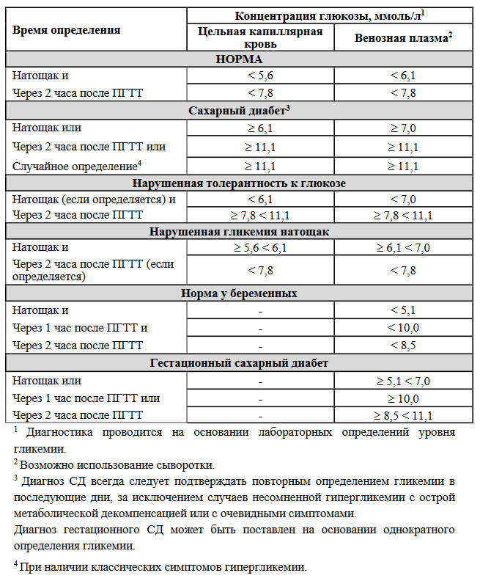
В 2011 г. ВОЗ одобрила возможность использования HbA1c для диагностики СД. В качестве диагностического критерия СД выбран уровень HbA1c ≥6,5 % (≥48 ммоль/моль). Исследование должно быть выполнено с использованием метода определения HbA1c, сертифицированного в соответствии с National Glycohemoglobin Standardization Program (NGSP) или International Federation of Clinical Chemists (IFCC) и стандартизованного в соответствии с референсными значениями, принятыми в Diabetes Control and Complications Trial (DCCT). Нормальным считается уровень HbA1c ≤6,0 % (≤42 ммоль/моль). Согласно рекомендациям ВОЗ, уровень HbA1c >6,0 и <6,5% (>42 и <48 ммоль/моль) сам по себе не позволяет ставить какие-либо диагнозы, но не исключает возможности диагностики СД по уровню глюкозы крови.
Ограничения в использовании HbA1c:
- При стремительном развитии СД, например, в некоторых случаях СД 1 типа у детей, уровень HbA1c может не быть значимо повышенным, несмотря на наличие классических симптомов СД.
- Лабораторная и индивидуальная вариабельность, в связи с чем решения об изменении терапии должны проводиться с учетом других данных оценки гликемического контроля.
- Негликемические факторы, искажающие уровень HbA1c.
Повышают уровень HbA1c: анемии (дефицит железа, витамина В12, фолиевой кислоты), хроническое употребление алкоголя, употребление салицилатов, опиоидов, спленэктомия, выраженная гипербилирубинемия.
Понижают уровень HbA1c: беременность (II и III триместры), гемолитические анемии, назначение препаратов железа, витамина В12, эритропоэтинов, прием витаминов Е, С и других антиоксидантов в больших дозах, антиретровирусная терапия, лечение рибавирином и интерфероном-α, острая кровопотеря, переливание крови или эритроцитарной массы, ретикулоцитоз, спленомегалия, ревматоидный артрит, хронические заболевания печени, выраженная гипертриглицеридемия.
Повышают или понижают уровень HbA1c: гемоглобинопатии, терминальная почечная недостаточность, генетические факторы, фетальный гемоглобин, метгемоглобин. В этом случае возможно определение уровня фруктозамина, который оценивает уровень глюкозы плазмы за 3 недели, но его диагностические и целевые значения пока не разработаны.
Для дифференциальной диагностики СД 1 типа, СД 2 типа, моногенных форм СД может быть проведено определение базального и стимулированного уровня С-пептида, аутоантител к инсулину (IAA), глютаматдекарбоксилазе (GAD), тирозинфосфатазе (IA-2 и IA-2β), поверхностным антигенам (ICA), транспортеру цинка (ZnT-8), а также выполнено молекулярно-генетическое исследование.

ЗАКЛЮЧЕНИЕ

Сахарный диабет даже в XXI веке остаётся чрезвычайно актуальной проблемой для здравоохранения во всем мире в связи с его высокой распространенностью. В настоящее время лечение сахарного диабета в подавляющем большинстве случаев является симптоматическим и направлено на устранение имеющихся симптомов без устранения причины заболевания, т.к. эффективного лечения диабета ещё не разработано. Этот факт ещё больше подчёркивает необходимость раннего выявления диабета. Ведущими лабораторными тестами для диагностики сахарного диабета являются уровень глюкозы в крови натощак, глюкозотолерантный тест и уровень глюкозы в моче. Определение гликозилированного гемоглобина, инсулина, С-пептида следует проводить для уточнения этиологии сахарного диабета и для правильного подбора дозы инсулина или сахароснижающих препаратов.
На основании вышеизложенного, можно сделать следующие выводы:
- Изучены теоретические основы развития сахарного диабета. Его этиология, патогенез, клинические проявления болезни и профилактические мероприятия, которые снижают риск заболеваемости сахарным диабетом второго типа.
- Изучены изменения биохимических показателей при диабете: уровень глюкозы в крови / в сыворотке натощак, глюкозотолерантный тест, уровень глюкозы в моче, количество гликозилированного гемоглобина, концентрация кетоновых тел в крови и моче, а также уровень фруктозамина.

СПИСОК ИСПОЛЬЗОВАННЫХ ИСТОЧНИКОВ

1. Пустовалова, Л. М. Основы биохимии для медицинских колледжей / Л.М. Пустовалова. - 5-е изд., - Ростов-на-Дону: Феникс, 2012. - 445 с.
2. Алгоритмы специализированной медицинской помощи больным сахарным диабетом / ред. И.И. Дедов, М.В. Шестакова, А.Ю. Майоров. - 10-й выпуск (дополненный) - Москва, 2021. - 236 с.
3. Глобальный доклад по диабету [Global report on diabetes]. Женева: Всемирная организация здравоохранения; 2018. - 88 с.
4. http://vestnik.mednet.ru/content/view/1333/27/lang,ru_ru.cp1251/
5. М.С. Игнатова, Ю.Е. Вельтищев. Детская нефрология. Л., Медицина, 1989, с.306-308.

